**ΕΥΡΙΠΙΔΗ, ΕΛΕΝΗ**

**Β’ ΕΠΕΙΣΟΔΙΟ - Σκηνή 2η** **(στ. 659 – 840)**

Η άφιξη του Αγγελιοφόρου οδηγεί στην τελική αναγνώριση. Η Ελένη βρίσκεται σε απόγνωση, στην έσχατη απελπισία: Ο πολυαγαπημένος σύζυγος βρίσκεται επιτέλους στην Αίγυπτο μετά από ολόκληρα χρόνια μα δεν την αναγνωρίζει και ετοιμάζεται να την εγκαταλείψει. Οι θεατές αγωνιούν για την τύχη της. Ο Ευριπίδης οδήγησε τα πράγματα στην κορύφωσή τους.

Τώρα όμως νέες ελπίδες γεννιούνται. Εμφανίζεται στη σκηνή ένα νέο πρόσωπο. Ένας ηλικιωμένος άντρας μπαίνει από την πάροδο τρέχοντας. Είναι ο……….………….. του Μενέλαου (→ ανώνυμος χαρακτήρας, όπως η Γερόντισσα). Έρχεται να αναγγείλει συνταρακτικά νέα. Τι συνέβη στη ……………….. όπου φύλαγαν την Ελένη (δηλ. το…………..……). Αυτή η πληροφορία συμπληρώνει το παζλ στο μυαλό του Μενέλαου και επιτέλους λάμπει μέσα του η αλήθεια και αναγνωρίζει με τη σειρά του τη Ελένη.

Επιτέλους ήρθε η ώρα ώστε και οι δύο σύζυγοι να περάσουν από την άγνοια στη γνώση και να ταυτιστεί το είναι με το φαίνεσθαι. Τα επόμενα στάδια στις τραγωδίες είναι: (συμπληρώστε αφού ξαναδιαβάσετε τις σελίδες 54, 56, 58, 63).

α) εκδήλωση συναισθημάτων με αναφορές στο ρόλο της τύχης (στ. ………………..)

β) αναδρομή στο παρελθόν ώστε οι δυο ήρωες να συμπληρώσουν τα κενά τους

(στ. ………………..)

γ) η αναφορά στο μέλλον (στ. ………………..)

Μερικά στοιχεία για τους ανώνυμους χαρακτήρες των τραγωδιών:

α) ανήκουν στα λαϊκά στρώματα

β) είναι αντιηρωικοί χαρακτήρες

γ) έχουν απλοϊκή σκέψη

δ) έχουν παρορμητική συμπεριφορά και είναι έντονα εκδηλωτικοί αλλά και

ε) αφοσιωμένοι στον αφέντη τους

Ειδικά οι αγγελιαφόροι: μεταφέρουν στους θεατές γεγονότα που πραγματοποιήθηκαν εκτός σκηνής (αγγελική ρήση) και αποχωρούν.

1. Αυτά τα χαρακτηριστικά τα έχει ο Αγγελιαφόρος όμως διαφέρει και λίγο. Διαβάστε τους στίχους 666, 777, 811-813 και σταθείτε στα λόγια του και τη συμπεριφορά των πρωταγωνιστών απέναντί του. Σε τι διαφέρει; Ποια η ιδιαίτερη σχέση του με τον Μενέλαο και την Ελένη;

…………………………………………………………………………………………………..

……………………………………………………………………………………………………………………………………………………………………………………………………

1. Ο Αγγελιοφόρος διατυπώνει απόψεις **(στοιχεία διάνοιας**) για:

α) τη ματαιότητα του πολέμου (στ.777-783)

………………………………………………………………………………………………………………………………………………………………………………………………………………………………………………………………………………………………………

β) τους θεούς και τη μοίρα (στ. 786-798)

………………………………………………………………………………………………………………………………………………………………………………………………………………………………………………………………………………………………………

γ) τον καλό δούλο (στ. 803-810)

…………………………………………………………………………................…………………………………………………………………………………………………………………………………………………………………………………………………………………

δ) την αξιοπιστία της μαντικής τέχνης (στ. 823-837)

…………………………………………………………………………................…………………………………………………………………………………………………………………………………………………………………………………………………………………

ε) τη δύναμη της ανθρώπινης λογικής (στ. 835-837)

…………………………………………………………………………................…………………………………………………………………………………………………………………………………………………………………………………………………………………

Ο ρόλος του Αγγελιοφόρου:

α) θα συμβάλει στη διαδικασία της αναγνώρισης και ενώ η δράση βρίσκεται σε κρίσιμο σημείο

β) θα συμβάλει επίσης στην αποκατάσταση του ονόματος της Ελένης

γ) θίγει το μεγάλο πρόβλημα του πολέμου και θα περάσει στους θεατές ένα αντιπολεμικό μήνυμα

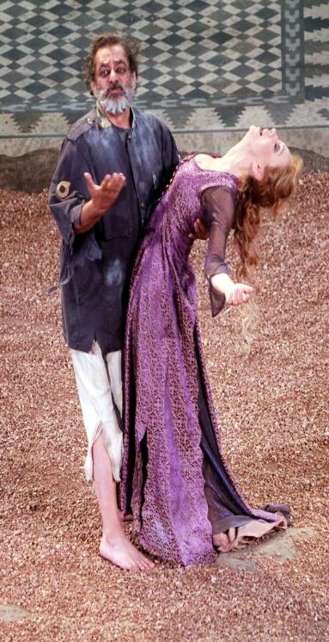δ) οι σκέψεις του προβάλλουν καινούριες αντιλήψεις

Ο ρόλος του Χορού:

α) είναι συγκρατημένος και ακούγεται μόνο δύο φορές.

β) είναι επιφυλακτικός γιατί ο κίνδυνος από τον Θεοκλύμενο δεν έχει εκλείψει, κάτι που έχουν λησμονήσει οι δύο σύζυγοι.

γ) έτσι προειδοποιεί για μελλοντικές συμφορές επαναφέροντας τους δυο συζύγους στην πραγματικότητα ώστε να είναι έτοιμοι.